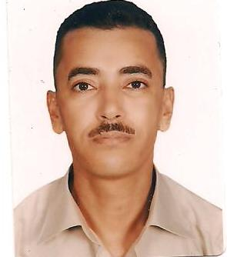جامعة مصراتة

**كلية الهنــــدسة**

**نموذج سيرة ذاتية**

**أولاً: البيانات الشخصية:**

|  |  |
| --- | --- |
| الاسم رباعي: | أ. أحمد الفيتوري مفتاح التريكي |

**تاريخ الميلاد:** 1973

**الحالة الاجتماعية:** متزوج

**ثانياً: بيانات الاتصال:**

**هاتف نقال:**+218924231837

**بريد الكتروني: a.eltaraiki@eng.misuratau.edu.ly**

**ثالثاً: المؤهلات العلمية:**

|  |  |  |  |
| --- | --- | --- | --- |
| **الدرجة العلمية** | **اسم الجهة العلمية المانحة للدرجة** | **السنة** | **مجال التخصص** |
| دبلوم عالي | تاجورني– مالطا | 1995 | هندسة صناعية |
| ماجستير | جامعة نوتنقهامترنت- بريطانيا | 2011 | إدارة هندسية |

**رابعاً: الخبرة العملية:**

|  |  |  |  |
| --- | --- | --- | --- |
| **من سنة** | **إلى سنة** | **اسم وعنوان جهة العمل** | **طبيعة العمل** |
| 2016 | حتى الآن | كلية الهندسة- جامعة مصراتة | عضو هيئة تدريس أساسي |
| 2014 | 2016 | إدارة جامعة مصراته | موظف |
| 2012 | 2016 | كلية الهندسة – جامعة مصراتة | عضو هيئة تدريس متعاون |
| 1997 | 2009 | الشركة الليبية للحديد والصلب | مهندس ميكانيكي |

**خامساً: الدورات التدريبية:**

1. دورة لغة انجليزية / مالطا
2. دورة لغة انجليزية / بريطانيا.
3. دورة لغة انجليزية (Academic English) - بريطانيا .
4. دورة في استعمال الاوتوكادمبتديء.
5. دورة تنمية مهارات الإشراف الفعال.
6. دورة نظام تصاريح العمل.
7. دورة أساليب تخطيط ومراقبة الصيانة.
8. دوررة السلامة العامة(متقدمة).